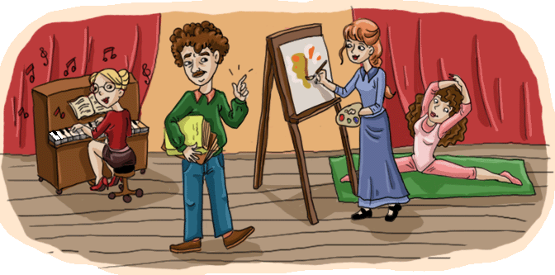
Свободное время ребенка: для души и с пользой
Заместитель директора по ВР Титова Г.Г.

Как организовать свободное время ребенка?

Не обязательно, чтобы у ребенка был талант к чему-либо. Поскольку в большинстве случаев мы преследуем цель организации досуга ребенка, эмоциональной разрядки от накопившегося за день напряжения, иногда целесообразно выбрать вид деятельности, к которому у ребенка нет никаких способностей, но зато есть желание заниматься. Исключение составляют секции, для занятий в которых необходимо изначально обладать определенными способностями и навыками. Если у ребенка их нет, то его не возьмут, как бы велико ни было его желание. Естественно, если вы хотите, чтобы ребенок достиг значительных успехов в той или иной области, заниматься ему следует тем, к чему, во-первых, у него есть способности и что, во-вторых, при наличии этих способностей ему интересно.
Поинтересуйтесь мнением ребенка. Возможно, у него уже есть на примете какой-нибудь кружок, в который он хотел бы ходить. А может быть, он вообще ничего об этом не знает. Тогда вам придется объяснить, для чего это ему нужно, и рассказать о возможных вариантах, предложив на выбор самый привлекательный. Не стоит записывать ребенка в секцию, не посоветовавшись. Конечно, дети не всегда в состоянии правильно оценить ситуацию и принять осознанное решение. Иногда им кажется, что они вообще ничего не хотят. Иногда, наоборот, как в стихотворении Агнии Барто, "драмкружок, кружок по фото, а мне еще и петь охота...". Иногда ребенок выбирает что-то, что ему совсем не по силам, только потому, что там занимается одноклассник, на которого он хочет быть похожим. Но все же, водить ребенка против его воли туда, куда он не хочет, не стоит: это не доставит удовольствия ни вам, ни вашему ребенку.
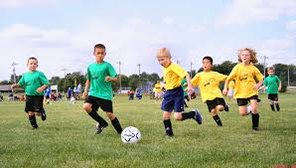
Если сын или дочка настаивают на своем, не соглашаются с вашими доводами, то возможен вариант, при котором вы уступите. Выбор кружка не столь ответственен, как выбор школы. В худшем случае ребенок вскоре бросит тот кружок, в который так рвался. Для него это будет полезным жизненным опытом: в следующий раз он будет более критично оценивать себя и внимательнее прислушиваться к советам родителей. Если ребенок не справился с тем, к чему стремился, не стоит говорить: "Ага, я же говорила тебе, а ты не слушал!" Лучше спокойно, без упреков обсудите с ним причины неудачи.
Целесообразно поинтересоваться, где занимаются друзья ребенка по школе, по двору. Ему будет комфортнее, если и внешкольные занятия будут проходить в его привычном круге общения. Если же у ребенка не складываются отношения со сверстниками, то, возможно, общение на нейтральной территории поможет их наладить. Однако будьте осторожны, если у ребенка явно негативные отношения с одноклассниками, не стоит записывать его в ту же секцию, где занимаются его "недруги". Конфликт "переселится" вместе с ним в новый коллектив, и посещение кружка станет для ребенка не удовольствием, а наказанием. Лучше начать все с чистого листа. Вдруг в новом коллективе ребенку больше повезет?
Близость кружка к дому, школе тоже немаловажный фактор. Ведь ребенку либо придется ходить туда самому, либо в сопровождении кого-то из взрослых. Посещение пусть самого распрекрасного клуба на другом конце города вряд ли хорошая идея. Дорога отнимет слишком много времени и будет очень утомительна для ребенка.
С практической точки зрения, безусловно, имеет значение и цена, в которую вам обойдется подобное развитие и развлечение ребенка. Выбирайте кружок, который вы действительно в состоянии оплатить. Скорее всего, если вы остановите свой выбор на чем-то баснословно дорогом, вы и от ребенка начнете требовать ответных жертв: чтоб не пропускал занятия, чтоб старался изо всех сил, чтоб были ощутимые результаты. А иначе, за что вы отдаете буквально-таки последние деньги?! А на самом деле занятия должны приносить радость вашему ребенку и вам. Кроме того, высокая цена далеко не всегда соответствует качеству занятий.
Если вы примерно определились с секцией (или секциями), куда хотите отдать ребенка, отправляйтесь в разведку на местность. Придя в клуб, пообщайтесь с преподавателем, руководителем кружка. Посоветуйтесь с родителями детей, которые там уже занимаются. Если есть возможность, поинтересуйтесь мнением самих детей. Осмотритесь, уютно ли в клубе, есть ли все необходимое для занятий. Обязательно узнайте, что еще вам придется принести для занятий ребенка, какая принята форма одежды.
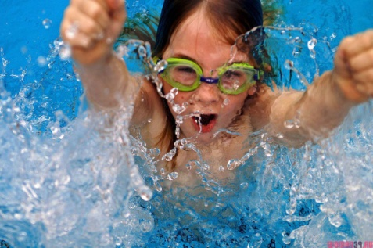
Если вам все понравилось и условия вас устраивают, посетите с ребенком пробное занятие. Как правило, оно бесплатное. После занятия узнайте, понравился ли ему руководитель, другие дети, сами занятия. И если понравилось, значит, можно смело записываться.
У родителей, записавших ребенка в секцию, возникает новая проблема: дел стало больше, а количество часов в сутках все то же. Необходимо по-новому организовать время сына или дочки, чтобы все-все успеть.
- Время и день недели следует выбирать с учетом индивидуальных особенностей ребенка. Например, если после школы он очень устает или не может делать уроки без вашего контроля, то секцию целесообразнее посещать после уроков, а домашние задания делать вечером, когда ребенок отдохнет или когда придут с работы папа и мама. Занятия могут быть в рабочие дни или только по выходным. Последний вариант стоит выбрать, если на неделе ребенка некому водить в кружок, а сам он добраться не может, или если у ребенка очень большая нагрузка в школе.
- Частота и продолжительность занятий зависят от многих факторов: работоспособность ребенка, нагрузка в школе, сложность и утомительность занятий в секции, возможности родителей по сопровождению ребенка. Единственное общее правило, которое следует иметь в виду: занятия не должны превращаться для вашей семьи в наказание.
- Сколько кружков может посещать ребенок? Ответ прост: столько, на сколько у ребенка хватит времени, сил и желания, а у вас - денег.
- Если занятия в секции для вас не важнее учебы (а как правило, это так), то очевидно, что увлечение ребенка не должно вредить учебному процессу. Задача родителей - организовать время ребенка таким образом, чтобы он все успевал. При этом желательно, чтобы сначала была выполнена вся обязательная работа, а затем уже развлечения. Подобное правило может быть одним из пунктов договора между вами и ребенком.
Желательно привлечь самого ребенка к разработке плана дня. Вероятность того, что он будет соблюдать режим дня, который вроде бы разработал сам, а не вынужден был подчиниться, выше. При составлении плана дня предлагайте ребенку альтернативы, возможность выбора. В конце концов, именно ему придется жить по этому плану.
- Ясно дайте понять ребенку, что кружок - это для него удовольствие, которого в принципе он может лишиться при плохом поведении. Достаточно один раз в самом начале однозначно и категорично объяснить это ребенку. Но ни в коем случае не используйте это как шантаж при малейшем непослушании.
Заранее избавьтесь от иллюзий. Ребенок еще достаточно мал и не в состоянии нести за себя полную ответственность. Его интересы неустойчивы. Это означает, что даже при самом благоприятном развитии событий вам придется быть в курсе того, когда и какие у ребенка занятия, что он должен подготовить дома, что он должен принести с собой. Знать это нужно не для того, чтобы делать все за ребенка, а для того, чтобы подстраховать его. Если уж он забудет - напомните. Не раз и не два вам придется уговаривать ребенка пойти на занятия, даже в самый любимый кружок. Однако делать это стоит только в том случае, если вы действительно уверены, что нежелание идти в секцию у ребенка связано с сиюминутным настроением, а не является стойким нежеланием заниматься там вообще.

Помните, что вы заботитесь о физическом, психическом, творческом, социальном развитии своего ребенка. Разве так уж велики трудности, с которыми вы сталкиваетесь, по сравнению с вашей целью?

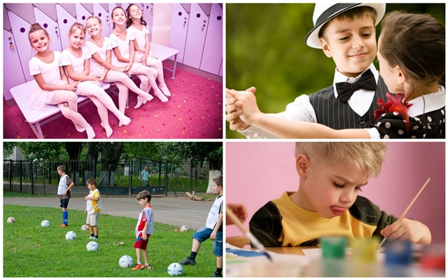

12 способов провести свободное время с ребенком. Советы для родителей младших школьников.

Всё, что Вы говорите, делаете, чувствуете, фиксируют Ваши дети. И Ваши модели поведения просто копируются ими в неизменном виде в возрасте до 10 лет. Вы просто живёте рядом, и всё. Но то, как Вы проводите свободное время — отдыхаете, потребляете духовную пищу - дети запоминают навсегда.
Поэтому Вы можете легко сделать важный и серьёзный вклад в настоящую жизнь и в будущее вашего ребёнка. Как? Проведите с ним свободное время!

1. Детишки очень любят переодеваться, особенно девочки! Устройте настоящее шоу с переодеваниями и фотовспышками. Если есть камера, то займитесь съемками Вашего собственного фильма или ток-шоу, возьмите интервью у своего сына и мужа. Потом Вы сможете втайне от всех смонтировать свою ленту и устроить семейный просмотр!

2. Вспомните прошлое. Найдите в кладовке свои старые фотоальбомы, хорошенько отряхните их от пыли и посмотрите вместе со своим ребенком. Ему будет очень интересно увидеть маленьких маму и папу, молодых дедушек и бабушек, а также узнать историю своей семьи.

3. Поездка «Куда глаза глядят». Сядьте в машину вместе со всей семьей и отправьтесь в маленькое путешествие. Не планируйте ничего заранее, пусть каждый по очереди выбирает направление. Спустя какое-то время остановитесь и осмотритесь, куда вас занесло. Тайна всегда привлекает детишек!

4. Помидорка, огурчик, петрушка и… Устройте сад у себя на подоконнике! Купите семена, землю и горшки в магазине, вместе с детьми посадите их и полейте. Не забывайте ухаживать за ними. Радости Вашего ребенка не будет предела, когда появятся первые всходы! А уж какие вкусные вырастут овощи, правда вам они не достанутся - все съест Ваш юный садовод.

5. Палаточный городок. К сожалению, наша осень не позволяет разбить настоящий лагерь на лоне природы, но есть выход! Устройте лагерь дома. Соберите все простыни и стулья, соорудите палатки, сделайте полянку из одеяла и устройте на ней пикник. Ваш ребенок будет в восторге!
6. Радость общения. Вспомните, у кого Вы давненько не были в гостях. Может, пришло время навестить вашу бабушку или тетю, а может, со старым другом Вы общаетесь не иначе как в соцсетях? Нет ничего лучше живого общения!
7. Послание в будущее. Вы можете отправить настоящую весточку для себя и своей семьи в будущее! Нарисуйте с Вашим ребенком картинку, возьмите его фотографии, сделайте какие-нибудь интересные вырезки из газет и журналов. Все это возьмите и запечатайте в какой-нибудь герметичный контейнер (бутылочка из-под минералки вполне подойдет). Дату вскрытия можно приурочить к 18-летию Вашего ребенка или даже к рождению Вашего внука. И оставьте у себя на хранении. Спустя годы для Вас и Вашего ребенка это станет самым неожиданным подарком.
8. Веселый повар. А как на счет идеи приготовить печенюшки для всей семьи? Найдите бабушкин рецепт, замешайте тесто, добавьте начинку и выпекайте до полной готовности. Не забудьте, что самый увлекательный процесс для Вашего ребенка - это украшение. Проявите фантазию и соорудите что-нибудь действительно веселое из Вашего печенья. А если сделать порцию побольше, то можно навестить
друзей!

9. Пузырик Бэнд. Нет лучшего веселья, чем мыльные пузыри и музыка. Совместите и то и другое! За пузырями не обязательно ехать в магазин, смешайте мыло с водичкой, возьмите запчасти от ручки в качестве трубочки и выдувайте пузыри. А Ваш малыш в это время пусть играет на домашних барабанах – кастрюлях, крышках и пустых пластиковых бутылках.

10. Благотворительность. Откройте шкафы, возьмите вещи, которые Ваш ребенок уже не будет носить, отберите вместе с ним игрушки, в которые он уже не играет, и отвезите вместе с ним в церковь или детский дом. Приучайте своего малыша к добру с детства!

11. Генеральная уборка. Вы можете совместить приятное и полезное. Убираться может быть весело, если делать это всей семьей! Ваши дети с удовольствием возьмут в руки тряпочку, и с усердием будут протирать пыль или мыть посуду. Пусть от них будет пользы совсем немного, зато они почувствуют себя взрослыми и нужными и полезными своей семье.
12. Благодарности. Напишите благодарственные письма друг другу, мамам, папам, бабушкам, дедушкам. Малыши могут нарисовать что-нибудь. Отправьте эти письма по обычной почте! А на следующей неделе ждите звонков со счастливыми голосами ваших родственников. Ведь так приятно дарить радость!

Это далеко не все, чем можно заняться без телевизора! Цените общение с ребенком! Удачи всем!

